威海石岛高尔夫俱乐部
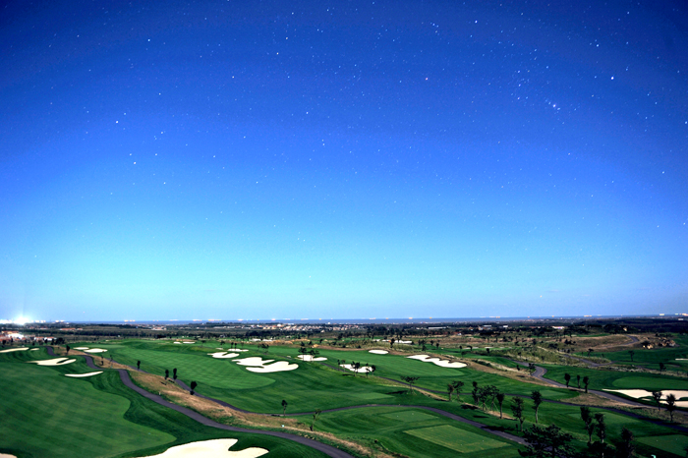
石岛高尔夫位于山东威海荣成市，距离威海机场30分钟车程，球场由韩国GMI高尔夫集团设计，其中石岛球场（7204码），阿里郎球场（7220码），阿里郎球场为会员专属球场，球场配套设施齐全，依山傍水，是您夏季避暑的绝佳选择。
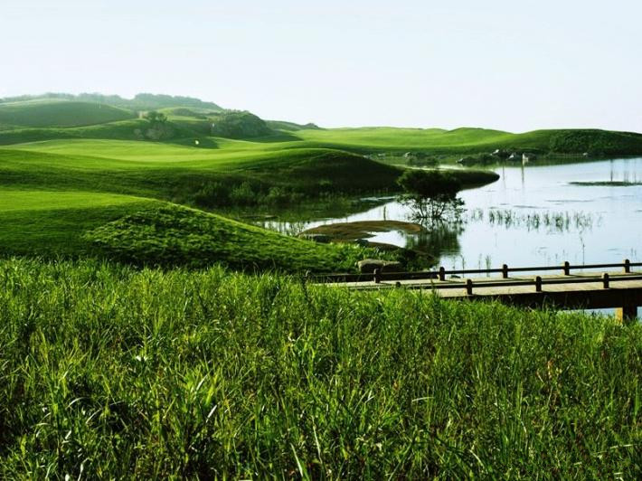
荣成石岛旅游休闲度假有限公司（又称华东生态园，位于威海市·荣成石岛开发区西南海）是由山东石岛集团与韩国都域海运株式会社共同投资，于2007年经国家工商管理局核准登记注册的。本生态园是一个以国际标准36洞球场为主体，融合多功能会所、高尔夫练习场、山海别墅、网球场、游泳馆、原始森林公园等为一体的生态休闲产业园。球场由韩国著名设计公司GIM Golf CO.,LTD以国际标准36洞高尔夫球场设计监造，其中18洞已投入使用。球道的设计以原有海岸山丘、自然地貌为原型，将人.自然和谐相处的设计理念与湖水沙坑、碧海青山融为一体，堪称中国高尔夫球场之大作。
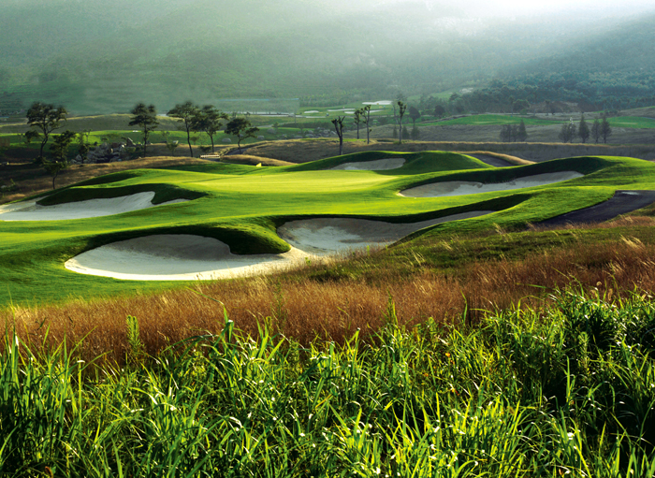
位于美丽的海滨城市威海石岛。球场为36洞，前18洞为早熟禾球道，后18洞为匍匐翦股颖球道。石岛华东高尔夫球场于2009年开业。是威海市开业的第七家球场,。
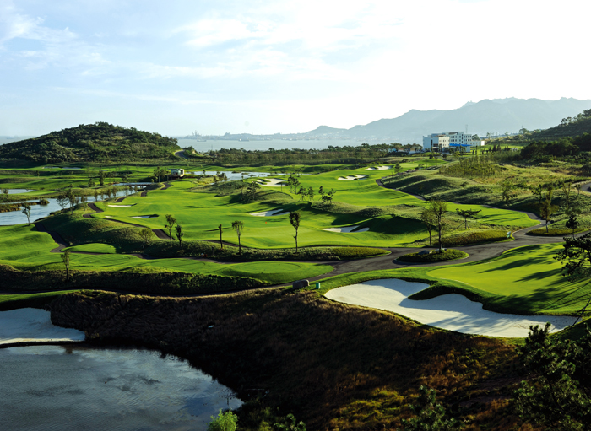
石岛旅游休闲度假村是一个以国际标准36洞高尔夫球场为主体，融合超五星级多功能会所、高尔夫练习场、高尔夫别墅、朝阳山森林公园等, 集高尔夫运动和休闲度假为一体的综合性高尔夫（主题）度假村。
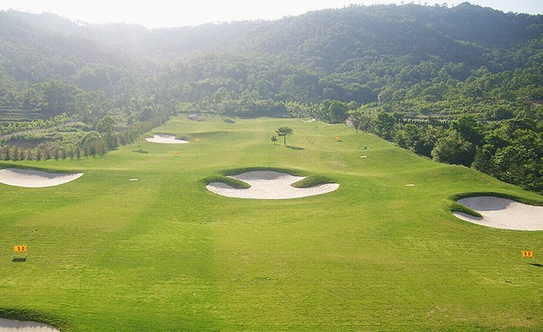
石岛湾旅游风景区，是今年山东省新兴的旅游景区之一。景区周边游中日韩三国友谊的见证地-------石岛赤山法华院、道教圣地----槎山。旅游区内有赤山大酒店、石岛宾馆等独家涉外星级酒店。
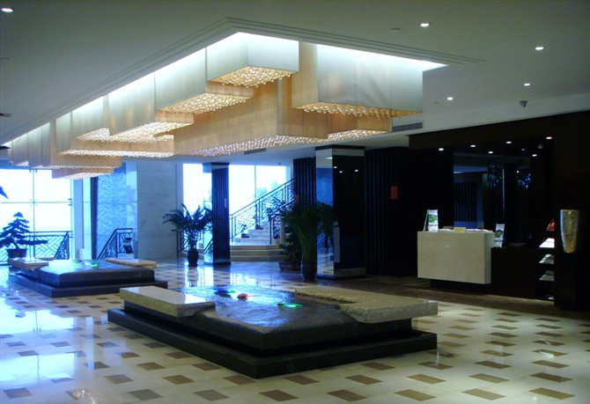
联系电话: 18653276673/0631-7356888【杜先生】
最近机场: 威海机场 球场风格: 山地球场 球场数据: 36洞
地理位置: 山东威海荣成市石岛开发区西南海。
